LIF [LAG] - Föräldramöte [DATUM]

Föreningen
Mycket nytt som händer och har hänt senaste året inom föreningen!
- Ny A-plan (hybridgräs) med läktare och entréområde (invigning lördag den 13 maj)
- Nytt konstgräs på B- & C-plan
- Ny klubbstuga (äntligen får vi plats☺)
- Ungdomskommitte uppstartad som kommer jobba med ungdomsfrågor
- Nytt materialförråd (under läktaren) och nytt träningsmaterial
- Sittplatser vid C-plan
- Kiosk borta vid E/F-plan

Truppen
Träningsgruppen för [LAG] består för närvarande av cirka ?? spelare från följande skolor:
- ????????
Ledargruppen består av följande personer:
- ???????.

Träningstider
Träningstider på Lagavallen blir enligt följande när vi får tillgång till planerna:
- Dag Tid Plan
- Dag Tid Plan

Vi kommer ombytta och klara till träningen. Se till att vara på plats och redo senast 5min innan träning börjar!

Träningsinnehåll/upplägg
Följer SvFF utbildningsplan vilket kortfattat innebär:
- Delar upp spelarna i små grupper (mycket bollkontakt - personlig feedback)
- Kombinerar färdighetsövningar med spelövningar på samma tema
- Fasta perioder (2-3 veckor) med fokus på ett visst tema som också alltid är målsättning och fokus på matcherna under denna period. Exempel på tema är:
  - utmana, finta och dribbla
  - markera, ta bollen
  - ta emot bollen, passa
  - spelbarhet och spelavstånd
- Korta samlingar
- Inlärningsmetod: Frågeteknik (få anvisningar), upptäcka med och utan stöd
- Knäkontroll - börjar med dessa övningar i år för att förebygga knäskador

Matcher
Vår träningsgrupp kommer att ha ? lag i 7-m seriespel – varje serie har ? lag vilket innebär att det blir ?? matcher i varje serie.
- Serienamn: Område (ex. Växjö-lag samt Gransholm)
- Serienamn: Område (ex. Växjö-lag samt Gransholm)
- Spelprogram fastställs i mitten på april och seriespelet pågår under maj-juni samt augusti-september
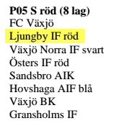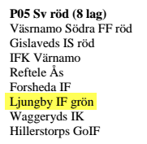

Fikalistor och Körschema
Kommer senare när spelschema är klart med samma upplägg som tidigare år

Gruppindelning
Vår träningsgrupp kommer att delas in i ? grupper + ? målvakter
- ?-? spelare och en tränare per grupp
- Vid varje match spelar 2 grupper + 1 målvakt tillsammans
- Varje grupp kommer att spela lika många matcher tillsammans med de 3 andra grupperna vilket innebär att alla kommer att spela med alla lagkamrater.
- Spelschema med gruppindelning för hela säsongen kommer att delas ut när speldatum är fastställda (mitten april)

Cuper
Samma upplägg som förra året:
- Förslag på olika 1 dagars cuper kommer skickas ut där ni kan informera vilka som passar er. Avgiften för en 1-dagars cup ingår i medlemsavgiften.
- Elitfönster cup – 2 dagars cup som spelas 5-6 augusti i Lenhovda. Kostnad för denna cup blir cirka 500:-/spelare

Medlemsavgift
2016 var medlemsavgiften för P12-spelare 1.000:- Avgiften fastställs under LIF’s årsmöte och vi meddelar när detta har bestämts (i denna avgift ingår shorts). Avgiften betalas senast den ??/? till vårt lagkonto (märk överföring med namn):
Swedbank clearingnr: 8169-5 Kontonummer: ??????????

Utbyte med andra lag
Vi kommer att fortsätta att ha utbyte med den andra ???-gruppen i LIF (sommar & vinter-träning)

Ekonomi
Lagkassan består för närvarande av runt ???:-
Jobba upp lagkassan under året - Kiosk vid hemmamatcher - Våfflor vid bra väder!

Utrustning
Se till att spelarna har nödvändig utrustning till träningar och matcher. Glöm inte benskydd och vattenflaska. Blåa LIF-strumpor finns att köpa på Intersport.
LIF kollektion finns på Intersport för utprovning och beställning (träningsoverall m.m)
- Ungdomsdagar på Intersport onsdag ?? samt ??

Information under säsongen
- Hemsidan där kalendar, nyheter läggs upp: ???
- SMS kommer att användas för att skicka information till er under säsongen
- Instagram där vi kommer lägga upp bilder o filmsnuttar: ???

Övrigt
- LIF’s Policy för Idrottsföräldrar (se separat sida)
- Aktiviteter utanför fotbollen för att ha kul tillsammans samt stärka lag/kompis-känslan i gruppen
  - Kickoff ?? (från lunch till kväll - tider kommer senare)
  - Någon aktivitet före & efter sommaren samt avslutning på hösten
- Samtliga spelare måste registreras i Fogis (se separat blankett som måste signeras)
- LIF’s sommarfotbollsskola blir v.??
- Informera ledare för respektive grupp om ni inte kan delta på matcher och träningar.

Nu ser vi fram emot en härlig fotbollssäsong /??????

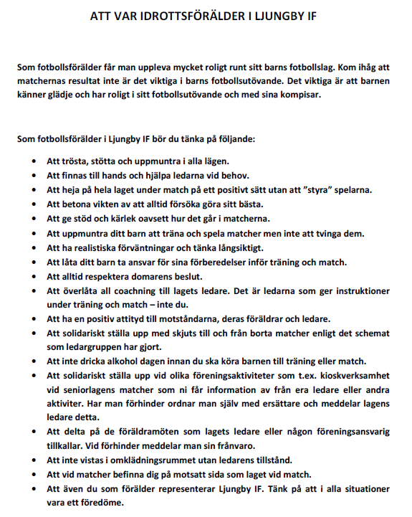

Tips till föräldrar
